Załącznik nr 2 do Zapytania ofertowego
Znak sprawy: OPS.262.11.2026
z dnia 24.09.2026 r.

Opis przedmiotu zamówienia

Specyfikacja techniczna i charakterystyka wyposażenia.

1. Szafa aktowa wysoka szeroka zamykana 5 OH - 4 szt
Szafa aktowa zamykana o wymiarach: szer. 800 mm x głęb. 390 mm x wys. 1830mm wykonana jest z płyty pokrytej melaminą. Górny wieniec szafy wykonany jest z płyty o grubości 25 mm reszta konstrukcji oraz półki z płyty o grubości 18 mm. Wszystkie krawędzie wykończone są taśmą PCV 2 mm. Tylna ściana szafy wykonana jest z płyty HDF o grubości 3 mm w kolorze białym, mocowana w nafrezowanych bokach
i wieńcach szaf za pomocą złączy stabilizujących. Drzwi mocowane na zawiasach puszkowych, zamykane
za pomocą zamka patentowego. Uchwyt – rozstaw 128 mm. 3 półki z możliwością regulacji, 1 póka mocowana na stałe do boków szafy. Szafa wyposażona w stopki z możliwością regulacji
2 . Szafka niska szeroka zamykana 2 OH - nadstawka - 4 szt.
Szafa niska aktowa zamykana o wymiarach: szer. 800 mm x głęb. 390 mm x wys. 725 wykonana jest z płyty pokrytej melaminą. Górny wieniec szafy wykonany jest z płyty o grubości 25 mm reszta konstrukcji oraz półka z płyty o grubości 18 mm. Wszystkie krawędzie wykończone są taśmą PCV 2 mm. Tylna ściana szafy wykonana jest z płyty HDF o grubości 3 mm w kolorze białym, mocowana w nafrezowanych bokach
i wieńcach szaf za pomocą złączy stabilizujących. Drzwi mocowane na zawiasach puszkowych, zamykane
za pomocą zamka patentowego. Uchwyt – rozstaw 128 mm. Szafa jest wyposażona w jedną półkę
z możliwością regulacji.

3. Biurko proste 160 – 3 szt.
Biurko na stelażu płytowym o wymiarach: szer.1600 mm x głęb 700 mm x
wys 750 mm; wykonane z płyty pokrytej melaminą. Blat wykonany z płyty o grubości 25 mm, nogi i blenda z płyty o grubosci 18 mm. Wszystkie krawędzie wykończone są taśmą PCV 2 mm.W blacie przepust kablowy plastikowy fi 60mm. W nogach stopki poziomujące wzakresie 0-15mm Blenda o wysokości 350 mm. Konstrukcja połączona za pomocą złączy mimośrodowych.

4. Kontener z piórnikiem – 3 szt.
Kontener o wymiarze: szer. 430 mm x głęb 600 mm x wys 620 mm.
Wykonany z płyty melaminowanej okleinowanej ABS 2 mm. Korpus, plecy, wieniec dolny oraz fronty wykonane z płyty grubości 18mm, wieniec górny wykonany z płyty grubości 25 mm. Plecy wpuszczane
w boki i wieńce. Elementy korpusu oraz wieniec górny są klejone w sposób trwały. Kontener posiada
3 szuflady o wkładach płycinowych z dnem z płyty HDF 3mm w kolorze białym oraz 1 szufladę – piórnik. Szuflady na prowadnicach rolkowych wysuw 3/4. Top górny nachodzący na szuflady, licowany z frontem szuflad, cokół dolny zasłonięty frontem szuflady. Uchwyty metalowe o rozstawie 128 mm. Zamek centralny z kluczem łamanym firmy Haffele. W komplecie 2 klucze, w tym jeden łamany. Kółka plastikowe fi 42mm (dwa kółka z hamulcem).

5. Biurko łukowe 140 – 1 szt.
Biurko na stelażu płytowym o wymiarach: szer.1400/700 mm x głęb 1100/700 mm x
wys 750 mm; wykonane z płyty pokrytej melaminą. Blat wykonany z płyty o grubości 25 mm, nogi i blenda
z płyty o grubosci 18 mm. Blat z wcięciem łukowym – od strony osoby pracującej. Wszystkie krawędzie wykończone są taśmą PCV 2 mm.W blacie przepust kablowy plastikowy fi 60mm. W nogach stopki poziomujące wzakresie 0-15mm Blenda o wysokości 350 mm. Konstrukcja połączona za pomocą złączy mimośrodowych.

6. Kontener stacjonarny – 1 szt.
Kontener o wymiarze: szer. 430 mm x głęb 450 mm x wys 750 mm.
Wykonany z płyty melaminowanej okleinowanej ABS 2 mm. Korpus, plecy, wieniec dolny oraz fronty wykonane z płyty grubości 18mm, wieniec górny wykonany z płyty grubości 25 mm. Plecy wpuszczane
w boki i wieńce. Elementy korpusu oraz wieniec górny są klejone w sposób trwały. Kontener posiada
4 szuflady o wkładach płycinowych z dnem z płyty HDF 3mm w kolorze białym. Szuflady na prowadnicach rolkowych wysuw 3/4. Top górny nachodzący na szuflady, licowany z frontem szuflad, cokół dolny zasłonięty frontem szuflady. Uchwyty metalowe o rozstawie 128 mm. Zamek centralny z kluczem łamanym firmy Haffele. W komplecie 2 klucze, w tym jeden łamany.
7. Fotel obrotowy – 4 szt.
Fotel obrotowy z siatkowym oparciem, zagłówkiem i regulowanymi podłokietnikami.
- Szerokość z podłokietnikami: 660 mm (+/- 5 %)
- Szerokość siedziska: 530 mm, (+/- 5%)
- Głębokość siedziska: 520 mm (+/- 5 %)
- Wysokość siedziska: 480-580 mm (+/- 5 %)
- Wysokość całkowita: 1100-1280mm (+/- 5 %)
- Wysokość zagłówka: 150-250 mm (+/- 5%)
- Średnica podstawy: 620 mm (+/- 5 %)
Siedzisko tapicerowane pianka oraz tkaniną. Oparcie i zagłówek tapicerowane siatką. Podparcie lędźwi regulowane na wysokość i głębokość. Zagłówek regulowany 2D – góra/dół oraz kąt pochylenia. Podłokietniki regulowane góra/dół. Mechanizm TILT – funkcja kołysania się z możliwościa blokady w pozycji pracy. Płynnna regulacja wysokości siedziska. Regulacja kąta pochylenia oparcia, podstawa 5-ramienna nylonowa
w kolorze czarnym, kółka do twardych powierzchni. Wytrzymałość fotela do 150 kg
Fotel powinien posiadać Atest Badań Wytrzymałościowych Remodex.
Fotel zgodny z Rozporządzeniem Ministra Rodziny i Polityki Społecznejw sprawie bezpieczeństwa i higieny pracy na stanowiskach wyposażonych w monitory ekranowe.

8. Ściana szklana jednoszybowa – 1 kpl.
Wymiar ściany szklana jednoszybowej: szer. 900 mm x wys. 2610 mm
Ściana na profilu aluminiowym o szerokości 36 mm. Dla ograniczenia przenikania dźwięku wewnątrz profila zastosowanie specjalnego systemu IsoSoudn. Profil z jedną osłoną montowaną na stałe, druga osłona montowana na „wcisk” po wstawieniu szyb. Profil montowany na dole, górze i jednym boku ściany.
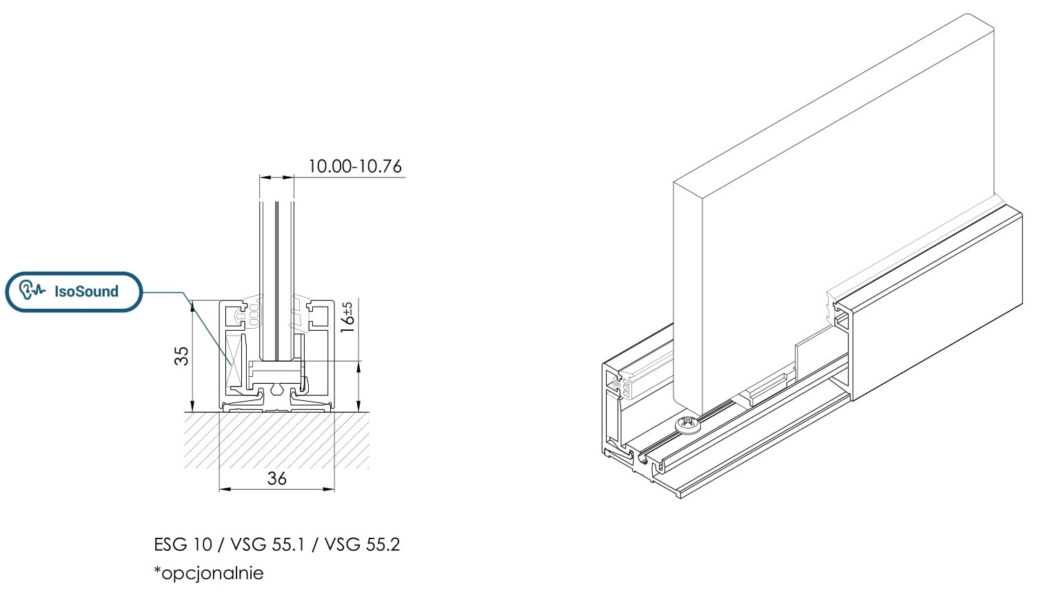

Wypełnienie – szkło hartowane ESG 10 mm.
Uszczelki mocujące szkło w profilu – kolor szary
Kolor profili: srebrna anoda
Ściana powinna spełniać parametr kategorii użytkowania – III/IV (wg EAD 210005-00-0505).

9. Ściana lamelowa – 2 kpl.
Wymiar ścian:
- szer. 1050 mm x wys 2610 mm – 1 szt. (18 lameli pionowych – 2 lamele poziome góra/dół))
- szer. 690 mm x wys. 2610 mm – 1 szt. (12 lameli pionowych – 2 lamele poziome góra/dół)
Wykonana z lameli w wymiarze 40x30 mm – MDF okleinowany z 4 strona laminatem. Lamele ognioodporne z atestem NRO – klasyfikacja ogniowa B-s2,d0

